INDICAÇÃO nº 2592/2019

Súmula: Solicita providências do Executivo, junto a Secretaria de Desenvolvimento Urbano e Habitação, na pessoa de seu Secretário, Sr. Marcos Gianelli de Toledo para a construção de quadras esportivas com área de lazer e academia ao ar livre, no terreno atrás da E.E Padre Romeu Mecca, situado entre a Rua dos Cariocas, Rua Domingos da Silva e Avenida dos Brasileiros, no Parque Suburbano.

INDICO à Mesa, na forma regimental vigente, que seja oficiado ao Excelentíssimo Senhor Igor Soares Ebert, Prefeito Municipal, para que determine através da Secretaria de Desenvolvimento Urbano e Habitação, na pessoa de seu Secretário, Sr. Marcos Gianelli de Toledo, providências para construção de quadras esportivas com área de lazer e academia ao ar livre no terreno localizado atrás da E.E. Padre Romeu Mecca, situado entre a Rua dos Cariocas, Rua Domingos da Silva e Avenida dos Brasileiros no Parque Suburbano.

Justificativa

Senhor Presidente,
Senhores Vereadores,
Senhoras Vereadoras,

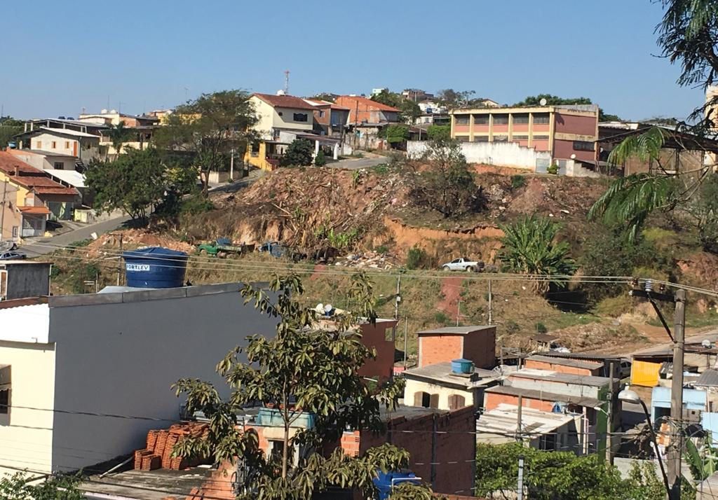
Trata-se de solicitação de suma importância diante da atual situação em que o terreno se encontra, bem como, uma solução para minimizar problemas com a falta de segurança e a falta de higiene e limpeza do local, o que nos dias de hoje, tira o sono não só dos moradores que convivem nas imediações, mas também, dos alunos que estudam na E.E. Padre Romeu Mecca.

No local, constantemente são descarregados lixos e entulhos em meio ao mesmo matagal aumentando, assim, o perigo da reprodução de insetos, ratos e escorpiões em residências e na própria escola.

Situação atual do imóvel

Frequentes são os pedidos do nosso gabinete para providências com relação a limpeza, adequação de calçadas, concretagem entre outros, o que nos faz neste momento unir o “útil ao agradável”, ou seja, sugestionar ao Executivo a realização de uma obra que solucione os problemas do local e que traga melhoramentos, conservação e embelezamento ao mesmo.

Nada melhor do que eliminar uma demanda que é de constante realização do poder público e de pouca eficácia, trazendo outra que seria realizada de forma definitiva, dando finalidade ao imóvel e a certeza para os moradores do bairro da melhoria do local, que não mais sofreriam com a falta de conservação e que, principalmente, receberiam um espaço para a prática de esportes, para realização de atividades físicas e para o ganho de qualidade de vida.

Ressalte-se que a construção de quadras esportivas com área de lazer e academia ao ar livre vai ao encontro do desejo de inúmeros moradores que residem próximo a esse terreno, bem como, do bairro que carece de atividades físicas e que pretendem de uma forma rápida e prazerosa fugir da ociosidade.

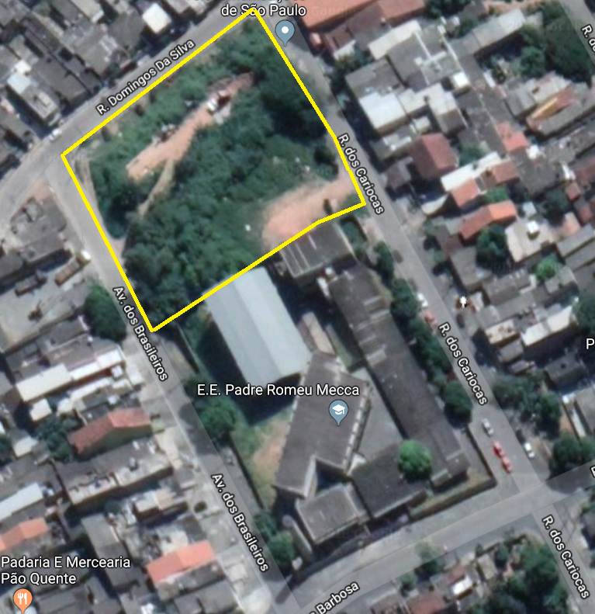
Imóvel sugerido para a construção das quadras
com área de lazer e academia ao ar livre

A melhoria apresentada por este novo espaço público trará uma rotina que pode ser adquirida tanto para os moradores mais jovens quanto aos idosos que poderão ter momentos de lazer e mantença da saúde.

É nítido aos olhos de qualquer um que a sugestão ora apresentada não só resolve problemas com segurança e saúde pública, como traz a solução para estes, acrescentando, ainda, o lazer e a qualidade de vida aos moradores do bairro.

Por todo o exposto, entendendo que o lazer através de atividades físicas e esportivas são aliados para manter a saúde, para alcançar a boa forma e que a sua prática deve ser desenvolvida de forma prazerosa e contínua por jovens, adultos e idosos, e, tendo em vista que, a situação que se encontra o imóvel hoje não pode prevalecer, aguardo providências para o atendimento desta demanda que visa dar voz aos moradores que buscam neste legislador um socorro aos seus anseios.

Sala das Sessões Bemvindo Moreira Nery, 09 de setembro de 2019.

